**Instituto Federal de Educação, Ciência e Tecnologia**

**Campus Caraguatatuba**

Aline Fernanda - Denis Campos - Thomás Finholt

Trabalho Interdisciplinar: Projeto e Modelagem de Sistemas e Projeto Integrador de Informática Aplicada ao Ensino Médio

**Introdução**

O projeto proposto ao nosso grupo tem o tema que trabalha com os Desastres Ambientais e a Educação. que tem um caráter didático que traz informações ambientais, como se fosse o histórico do problema, além disso, conta com repartições no site institucional, uma página que mostra tudo sobre a Atlantis, um grupo que se formou para tratar de políticas relacionadas em sua totalidade com o ambiente, dicas, notícias, parcerias, direcionamento, entre outros.

Além disso, a parte educacional está correlacionada com um site de âmbito educacional, a partir do estudo ambiental no site pode-se estar apto a responder perguntas em um jogo exclusivo da Atlantis, um quiz formado por três níveis com 4 perguntas cada, crianças e adolescentes testam suas habilidades e conhecimentos de maneira consciente que visa a qualidade do aprendizado. Portanto, a partir desses requisitos criamos e trabalhamos em um projeto, no qual concluímos com sucesso. Somos a empresa DATH, e nós propomos a concluir o serviço de nossos contratantes da Corporação Toth.

**Objetivo**

O foco principal desse projeto é documentar os acontecimentos, em síntese, os desastres brasileiros ocorridos que geraram mais polêmicas ou que pararam a população, o antes, o durante e o depois desses acontecimentos são essenciais para o público alvo, pois, trabalhando desta forma, e levando a informação para a camada jovem apreciamos o futuro e assim, podemos prevenir ou evitar ocorridos que façam mal a uma parcela da sociedade.

Portanto, o quiz fomenta e cria uma face investigativa que procura fazer com que jovens se coloquem no lugar daqueles que já passaram pelo cenário e buscam respostas as mais frequentes ocorrências que devastaram o território brasileiro.

Assim, a interligação entre o site e o jogo são de suma importância para a realização do projeto. Nosso grupo captou os principais desejos e os reproduziu da melhor forma possível, ou da forma que agrade o público.

**Metodologia:**

* **Elaboração do projeto**

**SITE:** PHO, MYSQL WORKBENCH e BRAKETS.

**JOGO:** VISUAL STUDIO e MYSQL WORKBENCH

* **Organização empregada pelo grupo**

**Aline:** Responsável por gerenciar o site, organizar todas as alas de informações e cadastro.

**Denis:** Responsável pela documentação, apresentação, textos e imagens.

**Thomás**: Responsável pelo jogo, fases, pontuação e cadastro.

* **Cronogramas**

Relatório de aulas

**Aula dia: 04/09 - PIA**

* **As atividades e tarefas já realizadas:**

De acordo com o pedido, entendemos que precisaríamos criar um site e um jogo, o tema é "Desastres Ambientais e Educação", montamos o mapa e indicamos seus respectivos estados;

* **As atividade e tarefas sendo realizadas no momento:**

Montando o jogo (Virtual Studio);

Montando o site (CSS);

* **As próximas atividades e tarefas a serem realizadas na sequência:**

**Site completo com:** Notícias, direcionamento de doações, áreas que atuamos, histórico de desastres, os possíveis desastres, ongs parceiras e contato.

**Jogo completo com:** Mapa interativo explicando cada desastre ambiental e em que local podem ocorrer, as histórias, as causas, as consequências e como proceder.

Página inicial (login);

Mapa interativo (trechos/textos);

Jogo com perguntas marcando pontuação.

**Aula dia: 11/09 - PIA**

**Aula demonstração:**

Organização de projetos e controle das comunicações;

Tem como objetivo:

* Organizar o conjunto de atividades que devem ser desenvolvidas para administrar as alterações durante o ciclo de vida do software;
* Garantia que as mudanças no projeto são construídas, testadas e relatadas tão logo quanto possível depois de serem introduzidas.

**Desta forma, conseguimos nos organizar e programar para fazer o melhor para nosso projeto.**

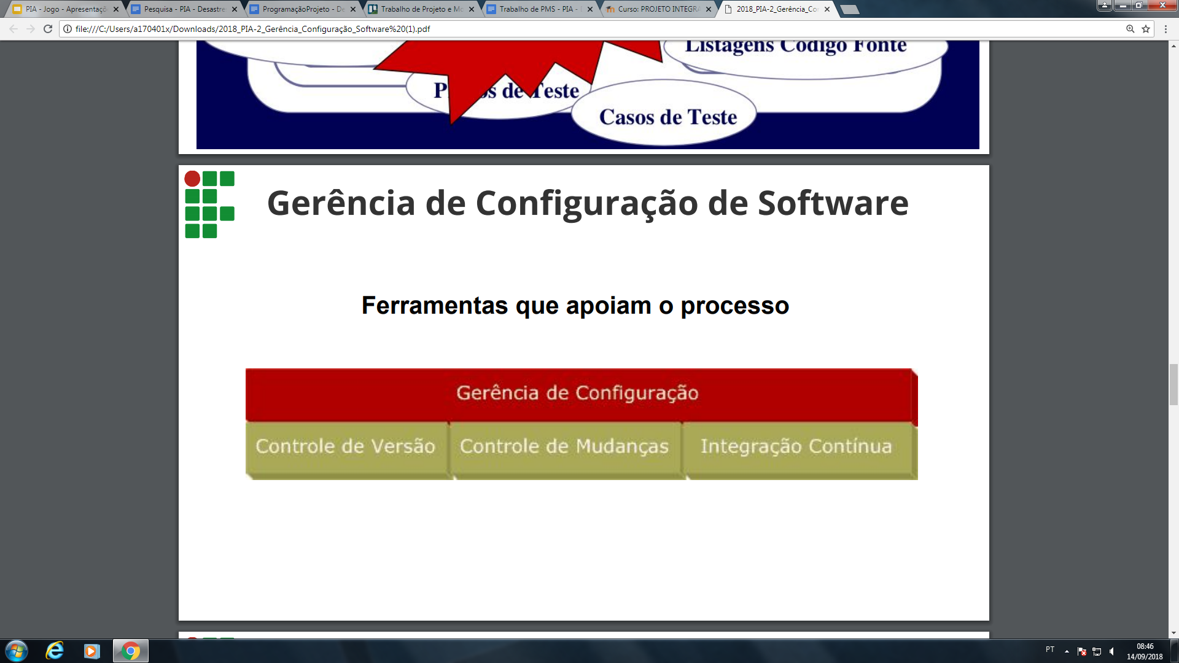

**Aula dia: 14/09 - PMS**

**Aula apanhado geral**

Realizar os diagramas propostos

* Casos de uso, Funcionalidades e Sequência.

**Aula dia: 18/09 - PIA**

**Aula prática:**

Aula de funcionamento e compartilhamento do git

**Aula dia: 21/09 - PMS**

**Aula prática:**

* **Projeto contratante:**
* Projeto Principal Descrição de Casos de uso
* Diagramas de sequência para cada caso de uso
* Elaboração do projeto – estado atual
* **Projeto contratado:**
* Estado atual de andamento do projeto.
* Entregar: apresentação e relatório.

**Aula dia: 25/09 - PIA**

* Organização para o projeto;
* Recursos para o Visual Studio;
* Logotipo;
* Criação do repositório do grupo;
* Site e Visual: encaminhados;
* Banco de dados: início;
* Diagramas terminados;

As próximas atividades e tarefas a serem realizadas na sequência:

Terminar o jogo e site e ligar e criar login do usuário com bdd;

**Aula dia: 02/10 - PMS**

* Professor fez uma reunião para entender o que estamos fazendo
* Mudamos uma parte do trabalho
* Mapa ficará no site
* Jogo em andamento e banco de dados também
* Site falta as divisões

**Link para Github - 23/10 - PIA**

<https://github.com/tfinholt10/desastreambientais.git>

**Aula 30/10/2018**

* **As atividades e tarefas já realizadas:**

- Jogo com perguntas e respostas e banco de dados

- Site, as alas de: sobre o projeto, direcionamento de doações e sobre o jogo.

* **As atividade e tarefas sendo realizadas no momento:**

Banco de dados com contagem da pontuação do jogo;

Site com as alas de: mapa interativo, área de atuação, interação bioética, notícias recentes e perspectivas;

* **As próximas atividades e tarefas a serem realizadas na sequência:**

- Site completo com: Notícias, direcionamento de doações, áreas que atuamos, histórico de desastres, os possíveis desastres, ongs parceiras e contato.

- Jogo completo com: Contagem de acertos do jogo.

* Site com o histórico de desastres para a ligação de perguntas;
* Perguntas estão em lorem ipsum e precisam de perguntas reais;
* Criação de 5 perguntas;

**Aula 06/11/2018 - PIA**

**As atividades e tarefas já realizadas:**  
  
Thomás terminou a dinâmica do jogo (corpo).  
  
Denis e Aline terminaram o site atlantis da página inicial com alguns acréscimos, até a imagem do mapa interativo.  
  
   
**As atividade e tarefas sendo realizadas no momento:**  
  
Interação das partes do mapa com tópicos dos desastres;  
  
Site com as alas de: interação bioética, notícias recentes e perspectivas;  
  
Perguntas para o jogo;  
  
   
**As próximas atividades e tarefas a serem realizadas na sequência:**  
  
- Site completo com: Histórico de desastres, os possíveis desastres, ongs parceiras e contato.  
  
- Jogo completo com as perguntas escritas por nós mesmos (10 perguntas de modo aleatório);  
  
- Ligação da parte do site (mapa interativo) com o jogo;

**Aula 13/11/2018 - PIA**

* **As atividades e tarefas já realizadas:**

As partes do site estão prontas;

Jogo está faltando a aprimoração do banco;

* **As atividade e tarefas sendo realizadas no momento:**

Mapa interativo, calculando coordenadas;

Banco de dados e visual studio;

* **As próximas atividades e tarefas a serem realizadas na sequência:**

Mapa interativo;

Interação bioética;

Contagem do banco no jogo;

**Aula [27/11/2018 - PIA](http://ecad.ifspcaraguatatuba.edu.br/mod/wiki/view.php?pageid=110)**

* **As atividades e tarefas já realizadas:**

- Site está pronto;

- Jogo está pronto;

- 3 perguntas prontas de ilustração;

- Partes do site;

- Interação bioética e banco de dados pronto;

- Todos testados e estão funcionando.

**Desenvolvimento**

**Descrição de Casos de Uso**

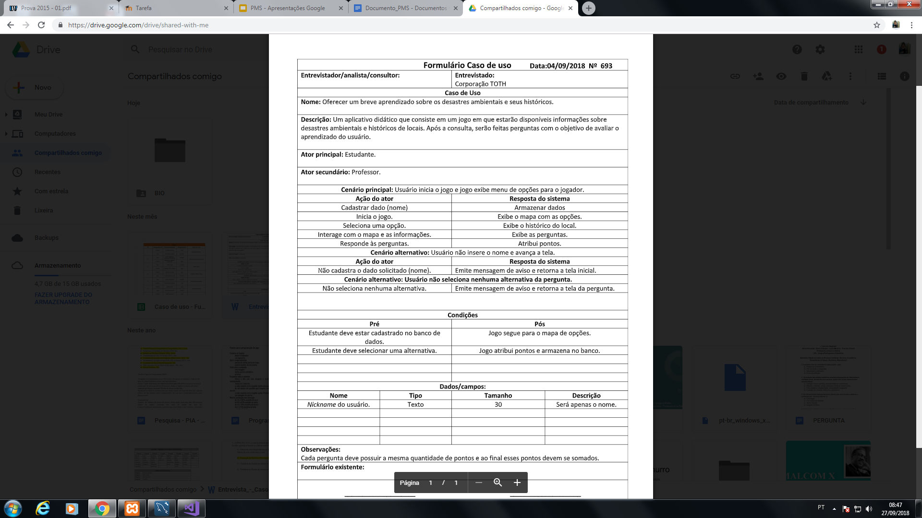

**Diagrama de Sequência**

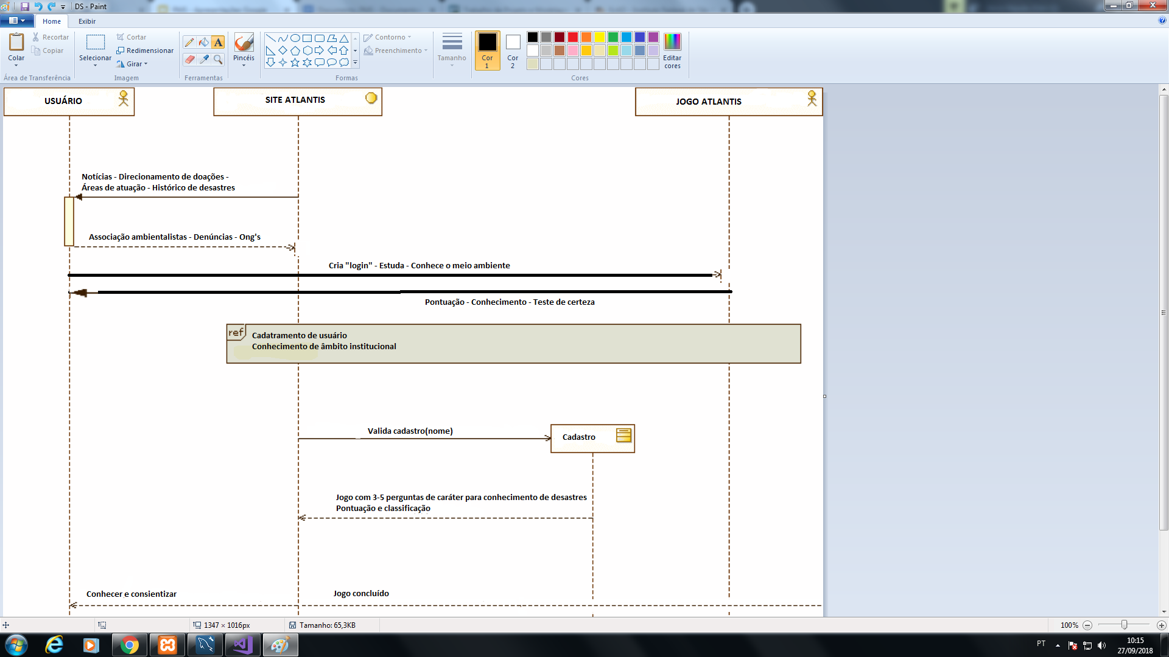

**Diagrama de Classes**

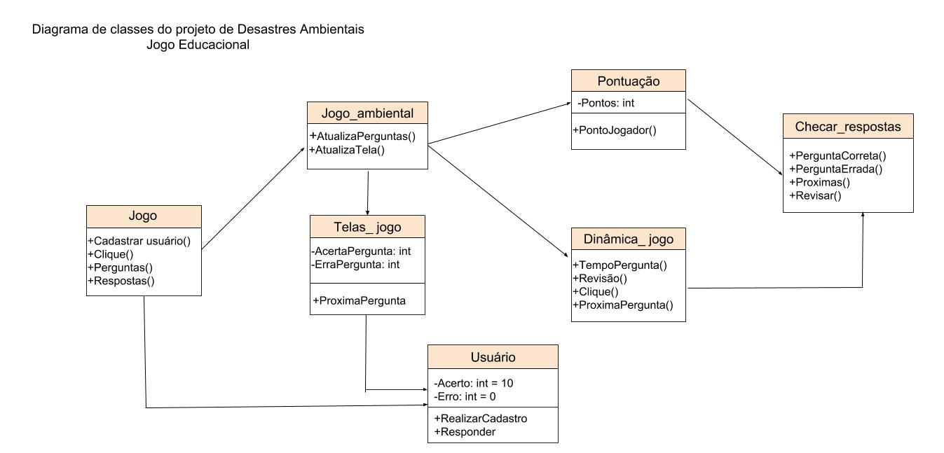

**Conclusões**

**Descrição do projeto**

**Site:**

**● Redirecionar doações;**

**● Espaço para denúncia;**

**● Divulgar o aplicativo;**

**● Fornecer serviços/contato;**

**● Locais afetados;**

**● Público.**

**Jogo didático:**

**● Interação do mapa com informação de desastres;**

**● Jogo (3/5 perguntas);**

**● Quatro alternativas sobre o conteúdo dado anteriormente de 3 níveis;**

**● A cada resposta certa o jogador ganha 10 pontos;**

**● Porcentagem de acertos;**

**● Escolar.**

A proposta foi cumprida e podemos aprimorar criando novas ideias e assim, transformarmos o site todas o mês poderíamos mostrar o histórico de novos desastres de outros países e a partir disso, gerar novas perguntas.

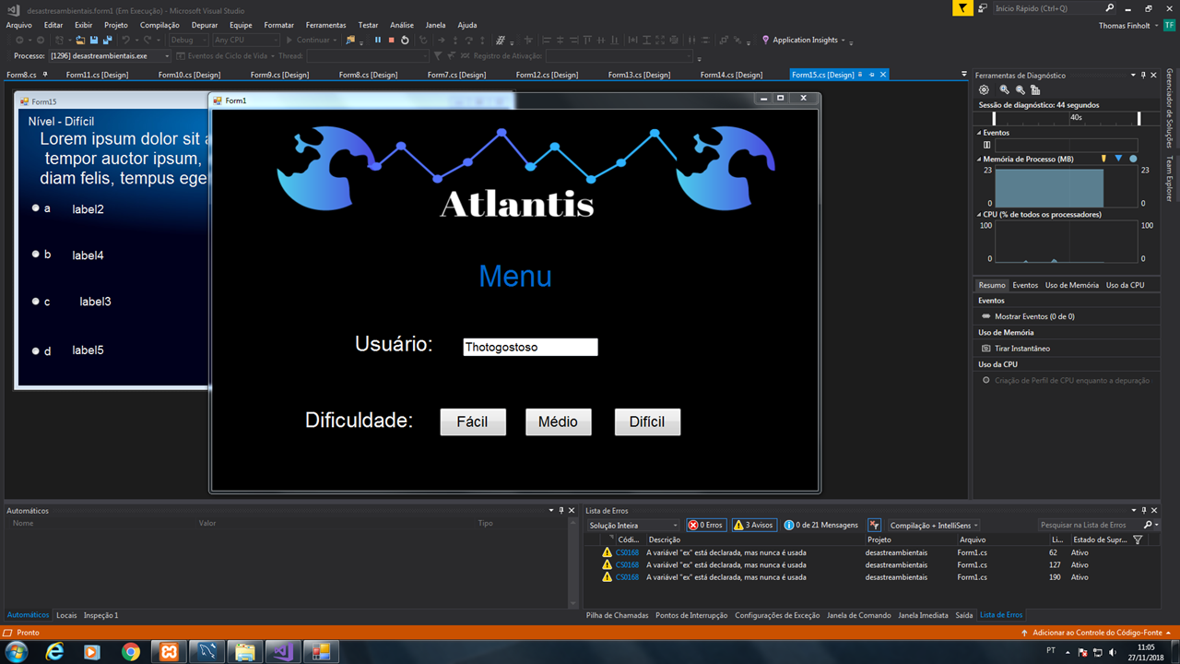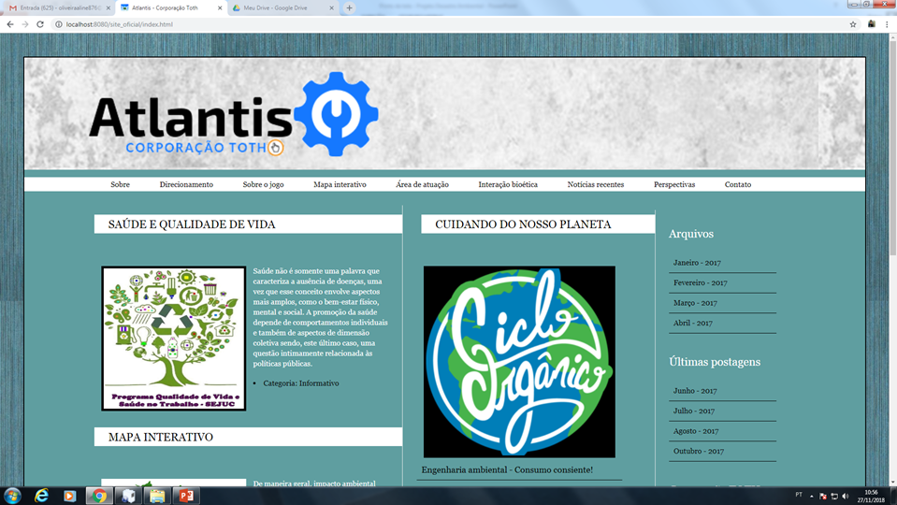

**Projeto Contratado**

Os problemas que afligem há muito tempo a saúde pública em Caraguatatuba são:

● As filas enormes;

● A dificuldade para agendar consultas e exames;

● O atendimento na maioria das vezes de baixa qualidade;

● Os hospitais e postos de saúde sempre lotados.

Revelam muito da falta de planejamento e boa gestão que afeta o setor no país, por isso, devemos seguir um padrão e desta forma, criamos um sistema que facilita a relação entre paciente/médico, médico/secretária e paciente/secretária. Um estreitamento de laços.

A proposta foi completamente cumprida e superou as expectativas.

